DELUXE NEHİR GEMİSİ
ANTİK MISIR & GİZEMLİ NİL NEHRİ & KIZILDENİZ
Hurghada(2)– Nil Nehri(4) – Kahire(2)
08 – 16 KASIM 2025
***TÜM TURLAR DAHİL***
***KAPIDA KOLAY VİZE***
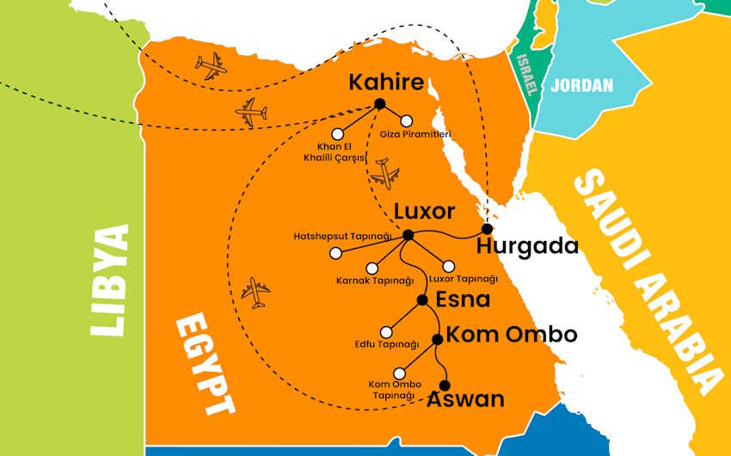
08 Kasım 2025 İstanbul – Hurghada
Turumuza İstanbul Sabiha Gökçen Havalimanı Dış Hatlar Terminali’nde saat 19:30’da rehberimizle buluşarak başlıyoruz. Bilet ve bagaj işlemlerimizin ardından Ajet Hava Yollarının VF251 sefer sayılı tarifeli uçuşu ile İstanbul – Hurghada uçuşumuzu gerçekleştiriyoruz. 22:05’te hareket edecek olan uçağımız yerel saat ile 23:40’ta Hurghada’ya iniş sağlayacak. Hurghada’ya inişimizin ardından otelimize transferimiz gerçekleşiyor. Konaklama otelimizde.
09 Kasım 2025 Hurghada
Sabah kahvaltısının ardından serbest zaman. Tüm gün deniz ve güneşin tadını çıkarabilirsiniz. Konaklamamız soft Herşey Dahil sisteminde gerçekleşecektir. Konaklama otelimizde.
10 Kasım 2025 Hurghada - Luxor
Otelimizde alacağımız erken kahvaltının ardından Luksor’a özel aracımız ile hareket ediyoruz. 5* Deluxe nehir gemimize giriş işlemlerimizi tamamlıyoruz. Gemide alacağımız öğle yemeğinin ardından piramitlerden sonra Mısır’da en çok ziyaretçi alan Karnak Tapınağı ile başlıyoruz. Karnak tapınağının yapımı 2000 yıldan fazla sürmüştür. Tarihte; tapınağın birçok tanrıya atfedildiği düşünülse de Tanrı Amon için yapılmıştır. Ardından Amenhetop tarafından yapılmış olan Luxor Tapınağını ziyaret edeceğiz. Turumuzun bitiminde 5* Deluxe nehir gemimize dönüyoruz. Öğle yemeği, Akşam yemeği ve konaklama gemide.
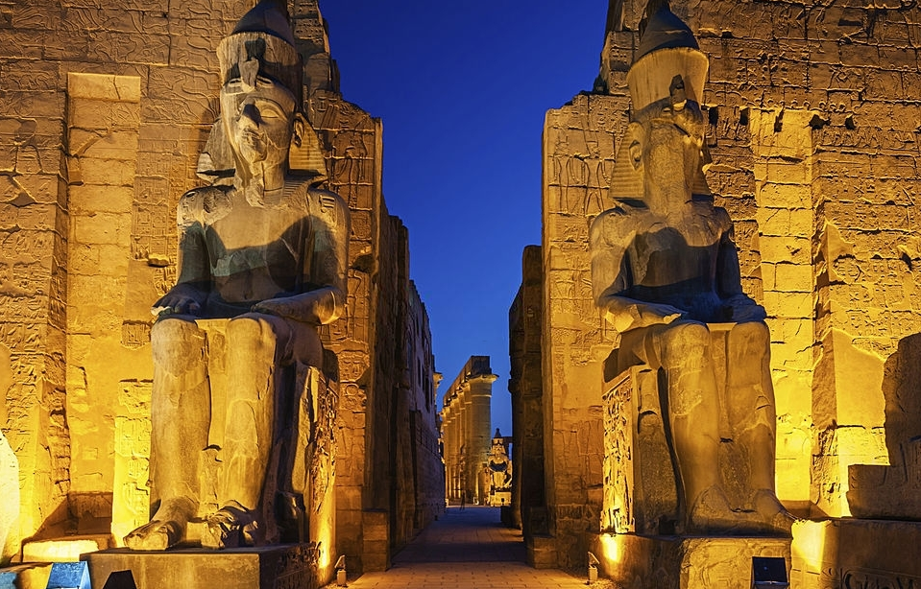
11 Kasım 2025 Luxor – Edfu
Gemimizde alacağımız kahvaltının ardından Luxor Krallar Vadisi turumuzu gerçekleştireceğiz. Eski Mısır uygarlığında çöl kayalarının içlerinin oyularak yapıldığı muhteşem mezarların ve firavunların öbür dünyadaki hayatları için hazinelerle doldurduğu Krallar Vadisi ilk ziyaret noktamız olacak. Ayrıca burada Kral Tutankamon’un mezarını da ziyaret edeceğiz. Daha sonra Mısır'daki en çarpıcı anıtlardan biri olan Hatshepsut Tapınağı'nı ziyaret edeceğiz. Burada tapınağın büyük avlularında dolaşırken ve karmaşık hiyeroglif süslemelere hayran kalırken, aynı zamanda tahtı kazanmak için erkek olarak poz veren Mısır'ın ünlü kadın hükümdarı Kraliçe Hatshepsut hakkındaki tarihi öğreneceğiz. Daha sonra Mısır'ın 18. Hanedanı III.Amenotep (MÖ 1386-1353) temsil eden iki anıtsal heykel olan Memnon heykellerini ziyaret edeceğiz. Bu heykeller modern Luxor şehrinin batısında yer alırlar ve doğuya Nil Nehri'ne doğru bakarlar. Turumuzun ardından gemimize dönüyor ve öğle yemeğimizi alıyoruz. Daha sonra gemimiz Edfu’ya doğru yola çıkıyoruz. Öğle yemeği, Akşam yemeği ve konaklama gemimizde.
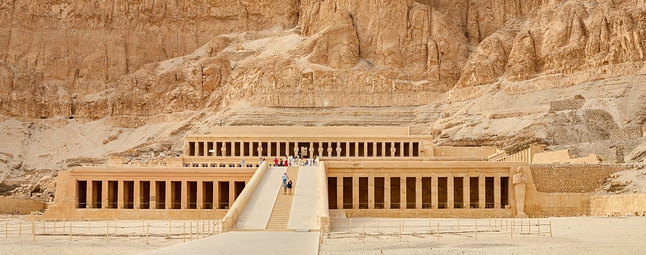
12 Kasım 2025 Edfu – Kom Ombo
Gemimizde alacağımız kahvaltının ardından Nil Nehri’nin batısında yer alan Edfu Tapınağı ile başlıyoruz. Geleneksel Mısır Tapınak Mimarisine göre Şahin başlı Tanrı Horus için yapılmıştır. Günümüze kadar en iyi şekilde korunmuş tapınaklardan birisidir. Tur bitiminde gemimize dönüyor ve gemide öğle yemeğimizi alıyoruz. Bu esnada 5* Deluxe Nehir gemimiz Kom Ombo’ya doğru seyire devam ediyoruz. Kom Ombo’ya varışımızın ardından M.Ö. 2. yy’da Ptolemaios Hanedanı döneminde yaptırılmış olan Kom Ombo Tapınağını ziyaret edeceğiz. Tarihte 2 tanrı tarafından paylaşılan tek tapınaktır, bir tarafı Timsah Tanrı Sobek’e diğer tarafı Şahin Tanrı Haroeris’e adanmıştır. Tapınak yüzyıllar boyu Nil Nehrinin taşması sonucu hasar görmüştür. Tur sonrası gemimize dönüş. Gemimiz Aswan’a doğru hareket ediyor. Öğle yemeği, Akşam yemeği ve konaklama gemide.
13 Kasım 2025 Aswan
Gemide alacağımız kahvaltının ardından turumuza Mısır'ı Nil'den gelen yıllık sellerden koruyan 1960 yılında inşa edilmiş bir mühendislik mucizesi olan Yüksek Baraj'ı ziyaret ederek başlıyoruz. Ardından, eski Mısırlıların dikilitaşları kesmek için kullandıkları teknikleri gösteren Bitmemiş Dikilitaş'ı ziyaret ediyoruz. Büyük olasılıkla bu dikilitaş, 18. Hanedan'ın hükümdarlarından ve kral II. Tuthmosis'in karısı olan Kraliçe Hatşepsut'a aittir. Bu kraliçe, Luxor'un doğu yakasındaki Tapınağının sahibiydi. Ayrıca, Kraliçe Nefertiti'ye ait olduğu ile ilgili de bir görüş var. Adanın baş tanrısı Tanrıça İsis'in onuruna inşa edilmiş görkemli Philae Tapınağı'nı ziyaret etmeye devam ediyoruz. Turumuz sonrasında gemimize dönüyor ve öğlen yemeğimizi gemide yiyoruz. Öğleden sonra ise Mısır’a özgü Felluca yelkenli nehir tehneleri ile Nil vahası olarak da anılan Aswan'ın 16.8 dönümlük palmiye ağaçları, sandal ağaçları ve egzotik bitkilerle bezeli Botanik Bahçesini keşfediyoruz. Tur sonrası gemimize dönüyoruz. Öğle yemeği, Akşam yemeği ve geceleme gemimizde.
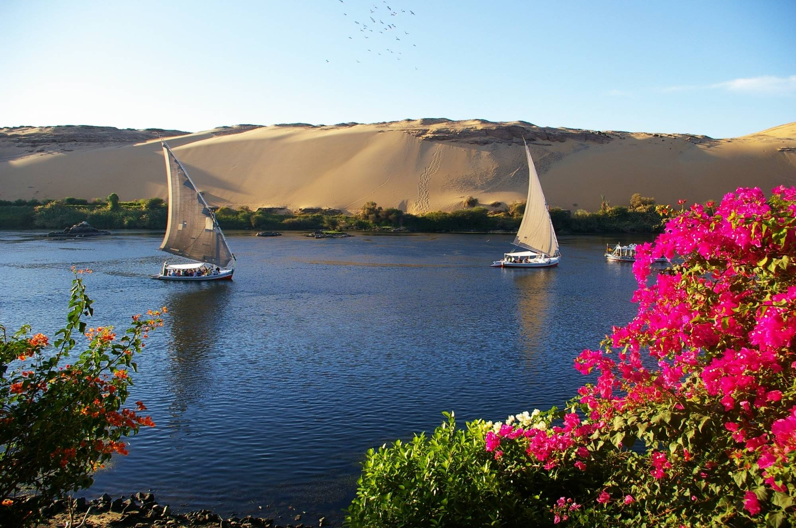
14 Kasım 2025 Aswan – Kahire
Gemide alacağımız kahvaltının ardından Aswan Havalimanına transferimiz gerçekleşiyor. Aswan’dan Yerel Havayolu ile Kahire’ye uçuyoruz. Kahire’ye inişimizin ardından otelimize transferimiz gerçekleşiyor. Otelimize yerleştikten sonra serbest zaman. Akşam hep birlikte Khan El Khalili çarşı turuna çıkıyoruz. Buranın ilk varlığı 13.yüzyılın sonlarına kadar uzanıyor. Her zevke ve bütçeye uygun baharatlar, hediyelik eşyalar, sedef kakma ve inci takılar, lambalar, otantik giysi ve parfüm şişeleri bulabileceğiniz, çeşitli cafelerde oturabileceğiniz gibi sizi zamanda geri götürecek bir atmosferde gece çarşısı turumuzu gerçekleştiriyoruz. Konaklama otelimizde.
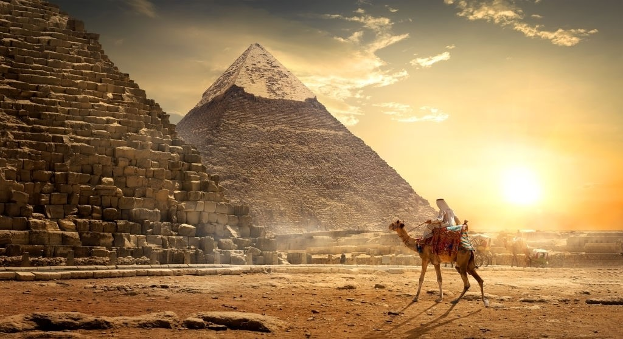
15 Kasım 2025 Kahire
Otelimizde alacağımız kahvaltının ardından tam gün Giza Piramitleri & Sifenks ve Kahire Müzesi turumuzu gerçekleştireceğiz. Dünya’nın 7 harikasından biri olan Keops Piramidini de içerisinde barındıran Giza Piramitlerini ve Antik Mısır mitolojisinde kutsal sayıldıkları ve büyü güçlerini kullanarak firavun mezarlarını, piramitleri koruması amacı ile inşa edildiği düşünülen Sfenksleri ziyaret edeceğiz. Daha sonra dünyanın en önemli müzelerinden biri olan Kahire Mısır Müzesini ziyaret edeceğiz. Turumuzun sonunda otelimize dönüyoruz.Konaklama otelimizde.
16 Kasım 2025 Kahire - İstanbul
Gece otelden çıkış işlemlerini gerçekleştiriyoruz ve havaalanına transfer. Bilet ve bagaj işlemlerinin ardından Ajet Hava Yolları’nın VF248 sefer sayılı uçuşu ile saat 03:50’de İstanbul’a hareket ve 07:10’da istanbul’a varış ile turumuzun sonu.

FİYAT LİSTESİ
 | 08 KASIM 2025
ANA GÜVERTE FRENCH BALKONLU KABİN | 1599 €
TEK KİŞİ FARKI | 650 €
3. KİŞİ YETİŞKİN | SORUNUZ
3. KİŞİ ÇOCUK | SORUNUZ
VERGİLER (DAHİL) | 590 €
Kişi başı fiyat 2 kişilik odada geçerlidir. Tek Kişi konaklayacak misafirleriniz için Single farkı kişi başı fiyata eklenmesi gerekmektedir. / 3. Kişi fiyatları 2 yetişkinin yanında konaklandığında geçerlidir
FİYATA DAHİL OLAN HİZMETLER
- Profesyonel Türkçe rehberlik hizmeti.
- Ajet Hava Yolları ile İstanbul Sabiha Gökçen Havalimanı- Hurghada // Kahire Sabiha Gökçen Havlimanı– İstanbul Havalimanı ekonomi sınıfı uçak bileti.
- Aswan Kahire iç hat uçuşları.
- Havalimanı – Otel – Havalimanı ve şehir geçişleri.
- Hurghada’da 4* Golden Beach vb. otelde 2 gece Soft Her şey Dahil konaklama.
- Deluxe Nehir gemisinde 4 gece Tam Pansiyon konaklama.
- Kahire’de 2 Gece 4* Baron Hotel vb. otelde Oda-Kahvaltı konaklama.
- Programda belirtilen bütün turlar ve çevre gezileri.
- Seyahat süresini kapsayan mesleki zorunluluk sigortası. / 70 yaş ve üzeri %100 surprim uygulanır. 30€.
UÇUŞ BİLGİLERİ
- 08 Kasım 2025 VF251 SAW HRG 22:05 – 23:40
- 14 Kasım 2025 ASW CAI
- 16 Kasım 2025 VF248 CAI SAW 03:50 – 07:10
FİYATA DAHİL OLMAYAN HİZMETLER
- Kişisel harcamalar.
- İptal teminatını kapsayan sigorta paketi 70€. / 70 Yaş ve üzeri %100 surprim uygulanır.
- Yurtdışı çıkış harcı.
- Gemide yemeklerde alınacak içecekler
- Gerekli vize ücreti. / (Sınırda Kapı Vizesi) (25 EUR) (Tüm yaş gruplarındaki normal/bordo pasaport hamili misafirlerimiz için geçerlidir. Kapıda vize alacak bütün Türk pasaportları için zorunludur. Rezervasyon esnasında ödenmesi gerekmektedir.
- Yeşil Pasaporta VİZESİZ
İPTAL KOŞUL VE ŞARTLARI
Rezervasyon yapılan tarih itibari ile tur kalkış tarihine;
Kayıt günü ile 90 gün arası kişi başı 400 Eur / 90 gün kala %50/ 89 gün – 56 gün kala %60/ 55 gün – 28 gün kala %80, 27 gün ve sonrası %100 ceza uygulanır
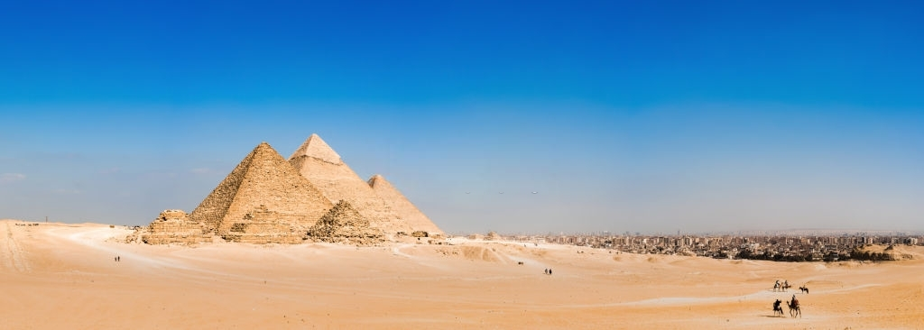
NOTLAR VE BİLİNMESİ GEREKENLER
- Programda belirtilen uçuşlar ilgili havayolu tarafından belirtilmiştir. Oluşabilecek bir değişiklikten sebebi ile acentemiz sorumlu değildir. Havayolu kaynaklı oluşabilecek saat değişikliği sebebi ile acentemiz programda değişiklik yapma hakkını saklı tutar.
- Operasyon acentesi, satış acentesine yazılı olarak bildirmek kaydı ile tur kalkışından 30 gün önce turun iptalini gerçekleştirme hakkını saklı tutar.
- Acente, katılımcı ile büyükelçilikler, konsolosluklar arasında aracıdır. Yetkililerin vize vermemesinden kaynaklanacak zararlardan katılımcı sorumlu olup, acenteye kusur atfedilemez. Acente, vize alınması ile ilgili hiçbir beyan garanti ve/veya tekeffülde bulunmamaktadır. Vize alınması, söz konusu ülkeye giriş garantisi vermediğinden katılımcının tur dâhilindeki ülkeye kabul edilmemesi durumunda acentenin herhangi bir sorumluluğu doğmayacağı sırf bu sebeple katılımcının acente nezdinde bir ücret iadesi hakkı, tazminat ve zarar ziyan talep hakkının bulunmadığı, katılımcıya bu yönde bir tazminat ödeme durumunun bulunmadığı, taraflarca kabul edilmiştir.
- 18 yaşından küçük bireylerin tek başlarına ya da anne ve babadan sadece bir tanesi ile seyahat etmesi durumunda hem anneden hem de babadan noter onaylı muvafakatname alması gerekmektedir.
- Programda belirtilen vize bilgileri Türkiye Cumhuriyeti vatandaşlarının tabii olduğu bilgilerdir. Türkiye Cumhuriyeti dışında bir pasaporta sahip olan misafirlerimiz vize bilgilerini ilgili konsolosluklardan temin etmelidirler.
- Kesin rezervasyon gezi bedelinin %50’sini yatırılması ile yapılmaktadır. Kalan tutar tur kalkış tarihinden 45 Gün önce ödenmesi gerekmektedir.
- 2 kişilik odada konaklama için rezervasyon yaptıran misafirlerimizden 1 kişi turu iptal etmesi halinde tura beraber kayıt yaptırdığı diğer misafirimiz tek kişi farkı ödemekle yükümlüdür.
- İç hat bağlantı biletlerini kendileri alan misafirlerimiz grup uçuşlarının olacağı havalimanına ulaşımları kendi sorumluluklarındadır. Misafirlerimizin kendi aldıkları iç hat bağlantı uçuşlarında oluşabilecek bir rötar durumunda acentemiz sorumlu değildir.
- Programlarımızda uçak biletleri gidiş & dönüş çift yön olarak düzenlenmektedir. Gidiş uçuşu kullanılmadığı ya da kaçırıldığı taktirde dönüş bileti havayolları kuralları doğrultusunda iptal edilmektedir.
- Son kullanım süresi bulunmasına rağmen 10 yıldan eski pasaportlar ve kimlikler geçersizdir, yurtdışı çıkış işlemi yapılamamaktadır.
- Havayolunda koltuk seçimi yapmak isteyen misafirlerimiz uçak biletleri düzenlendikten sonra ilgili havayolunun web sitesinden yapabilirler.
- Tur bitiş tarihi itibari ile en az 6 ay geçerli pasaport süresi ve gidilecek her ülke için en az 2 boş pasaport sayfası gerekmektedir.
- Pasaportunuzun yırtık ve yıpranmamış olması gerekmektedir.
- Araçlarımızda sıra atlama koşuluna uyulur.
- Bagaj ve içeriği ile ilgili her türlü sorumluluk, katılımcıya aittir. Bagajların ya da el çantalarının içinde bırakılacak fotoğraf makinesi, cep telefonu bilgisayar, kıymetli evrak, ziynet eşyası para kaybından veya hasarından acente sorumlu tutulamaz.
- Tur liderimiz turun genel akışı içerisinde oluşabilecek herhangi bir sorun sebebi ile program içeriği sabit kalmak koşulu ile programda gidilecek yerler, yapılacak aktiviteler sırasında değişiklik yapabilir.
- Misafirlerimizin cep telefonlarını yurtdışı kullanıma açtırmalarını önemle hatırlatmak isteriz.
- Tur esnasında acente temsilcisi, rehber, konaklanacak otel ve kullanılacak ulaşım araçlarında hakaret, şiddet ve/veya diğer misafirlerin huzurunu kaçıracak hareketlerde bulunan kişilerin turları fiilin işlendiği anda iptal edilecektir.
- Turlarımız esnasında rehberimizin sizlere bildirdiği saatler hareket, araç tekerleğinin dönme saatidir. Tüm misafirlerimizin hakkını eşit olarak gözetmekle sorumlu olan rehberimiz buluşma saatlerinde herhangi bir bekleme yapmadan aracı hareket ettirecektir. Olası bir durumda geç kalan misafirimiz bir sonraki durağa kadar ulaşımını kendi imkanları ile yapmak durumundadır.

YAPACAĞINIZ SEYAHATTE GÜZEL ANILAR BİRİKTİRMENİZİ TEMENNİ EDERİZ.

